**Театрализованное представление**

Сегодня, 9 декабря 2022 года, в детском саду, дети подготовительной группы показали театрализованное представление сказки собственного сочинения «Из замка зла в замок добра».

Дети вживались в роль, как настоящие артисты театра. Инсценировка получилась яркой и зрелищной.

Используя технологию О.М Ельцовой «Детское речевое творчество на основе сказочного сюжета», дети сочиняют сказку, воспитатель пишет сценарий и далее, следуют репетиции.

В группе №2 «Золотая рыбка» такие мероприятия становятся традиционными.

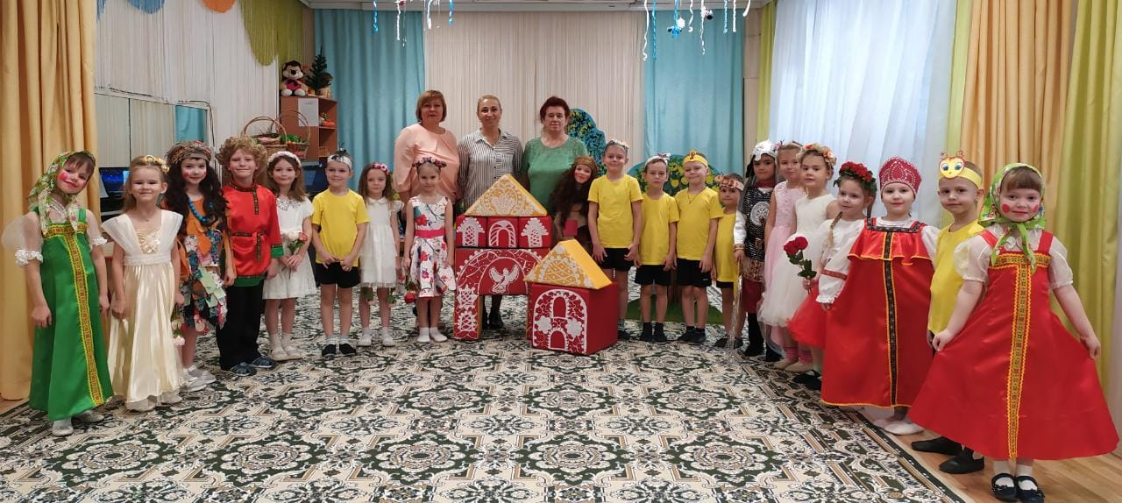

Воспитатель Кобзева О.Г